Информационная карта участника
муниципального этапа Всероссийского профессионального конкурса
«Воспитатель года России - 2023»

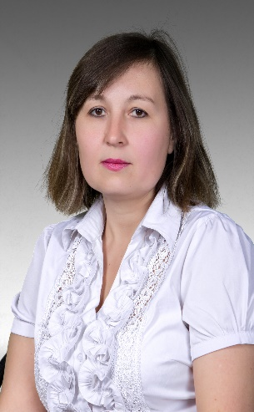 |  |  | Толмачева  Ирина Васильевна
 | 1. Общие сведения
 | Наименование муниципального образования |  |  | Муниципальное дошкольное образовательное учреждение «Детский сад общеразвивающего вида с приоритетным осуществлением деятельности по художественно-эстетическому развитию детей №52 «Чебурашка»
 | Населенный пункт |  |  | г.Новоалександровск
 | Дата рождения (день, месяц, год) |  |  | 10.05.1975
 | Место рождения |  |  | г.Новоалександровск Ставропольского края
 | 2. Работа
 | Место работы (наименование образовательного учреждения в соответствии с уставом) |  |  | Муниципальное дошкольное образовательное учреждение «Детский сад общеразвивающего вида с приоритетным осуществлением деятельности по художественно-эстетическому развитию детей №52 «Чебурашка»
 | Занимаемая должность |  |  | воспитатель
 | Общий трудовой и педагогический стаж (полных лет на момент заполнения анкеты) |  |  | 27 лет; 24 года - педагогический
 | В каких возрастных группах в настоящее время работаете |  |  | подготовительная группа
 | Аттестационная категория |  |  | Высшая квалификационная категория
 | Почетные звания и награды (наименования и даты получения) |  |  | Награждена почетной грамотой Администрации Новоалександровского городского округа -2021г.
 | Послужной список (места и стаж работы за последние 5 лет) |  |  | МДОУ «Детский сад №52 «Чебурашка» - 19 лет – воспитатель.
 | 3. Образование
 | Название, год окончания учреждения профессионального образования, факультет |  |  | Ставропольское педагогическое училище-колледж, 1994г., «Дошкольное воспитание»
 | Специальность, квалификация по диплому |  |  | «Воспитатель в дошкольных учреждениях»
 | Дополнительное профессиональное образование (за последние три года) |  |  | Курсы повышения квалификации по теме «Современные технологи в работе с детьми дошкольного возраста в условиях ФГОС ДО» (72 часа) (СКИРО ПК и ПРО г. Ставрополь 02.11.2018 г.).  Курсы повышения квалификации по теме: «Профессиональная переподготовка по программе: «Комплексная безопасность детей. Организация содействия правоохранительным органам родительского комитета и общественного контроля по обеспечению безопасности в образовательных организациях» (144часа) (г. Брянск 15.10..2022 г.)  Курсы повышения квалификации по теме: «Особенности работы образовательной организации в условиях сложной эпидемиологической ситуации» (10ч.) (г. Екатеринбург 3.04.2021 г.)  Участие в онлайн- семинаре на тему «Игровые технологии в дошкольном образовании» (10ч.) (г. Екатеринбург 2603.2022г.)  Сертификат об окончании Курса вебинаров «Воспитатели России» по вопросам развития и воспитания дошкольников  (г. Москва 14.11.2022г.)
 | Основные публикации (в т. ч. брошюры, книги) |  |  | Публикация в Международном сетевом издании «Солнечный свет» статья «Основа финансовой грамотности в детском саду»
 | 4. Конкурсное задание заочного тура «Интернет-портфолио»
 | Адрес интернет-сайта персонального или дошкольной образовательной организации |  |  | dscheb.ucoz.ru
 | 5. Общественная деятельность.
 | Членство в Профсоюзе (наименование, дата вступления) |  |  | Состою в Профсоюзной организации с 01.09.2004 г.
 | Участие в других общественных организациях (наименование, направление деятельности и дата вступления) |  |  | нет
 | Участие в работе методического объединения |  |  | Участие в краевом практико-ориентированном семинаре для специалистов «Дети с ОВЗ в дошкольной образовательной организации: коррекционная помощь и сопровождение семьи» (Центр психолого - медико - социального сопровождения семьи» (Невинномысск) (5.12.2022 г.)
 | Участие в разработке и реализации муниципальных, региональных, федеральных, международных программ и проектов (с указанием статуса участия) |  |  | Участие в краевых экологических акциях: «Каждой пичужке кормушка», «Покормите птиц зимой!»
 | 6. Досуг.
 | Хобби |  |  | Садоводство, чтение книг
 | 7. Контакты.
 | Рабочий адрес с индексом |  |  | 3560000, Ставропольский край Новоалександровский городской округ, г. Новоалександровск ул. Мичурина 2
 | Домашний адрес с индексом |  |  | 3560000, Ставропольский край Новоалександровский район г.Новоалександровск ул.Северная 58
 | Рабочий телефон с междугородним кодом |  |  | 8(86544) 6-31-31
 | Домашний телефон с междугородним кодом |  |  | нет
 | Мобильный телефон с междугородним кодом |  |  | 896338409 94
 | Факс с междугородним кодом |  |  | нет
 | Рабочая электронная почта |  |  | ystenko.1961@mail.ru
 | Личная электронная почта |  |  | irina.tolmac@yandex.ru
 | Адрес личного сайта в Интернете |  |  | http://2361080.mya5.ru/
 | Адрес сайта ДОУ в Интернете |  |  | dscheb.ucoz.ru
 | 8. Документы.
 | Паспорт (серия, номер, кем и когда выдан) |  |  | 07 19641221 выдан ГУ МВД России по Ставропольскому краю дата выдачи: 18.06.2020 г.
 | ИНН |  |  | 261501097239
 | Свидетельство пенсионного государственного страхования |  |  | 011-987-335 56
 | 9. Профессиональные ценности.
 | Педагогическое кредо участника |  |  | «Если вы удачно выберете труд и вложите в него свою душу, то счастье само вас отыщет»  Аристотель
 | Почему нравится работать в ДОУ |  |  | Люблю мир детства, полный новых, интересных, увлекательных открытий, новых впечатлений, мир, где нет стандартных решений, и каждый день – это новый этап, не похожий ни на один другой
 | Профессиональные и личностные ценности, наиболее близкие участнику |  |  | «Жить не только ради детей, но и вместе с детьми, разделяя все их радости и невзгоды».
 | В чем, по мнению участника, состоит основная миссия воспитателя |  |  | Создать условия, в которых ребенок может раскрыть свою неповторимость, индивидуальность
 | 10. Приложения
Ирина Васильевна - грамотный специалист, обладающий прочными знаниями нормативно-правовой базы образовательного процесса, теоретических и практических основ воспитания в свете ФГОС. Она прекрасный организатор творческих дел, любящий детей педагог. Использование Толмачевой Ириной Васильевной инновационных развивающих, игровых технологий, методов проблемного обучения, проектной деятельности, компьютерных технологий способствует повышению качества воспитательно-образовательной работы с детьми. За последние три года наблюдается динамика увеличения детей с высоким уровнем развития. 2020 г. - 83 %; 2021 г. – 85%; 2022 г. – 87%. Педагог обеспечивает устойчивые результаты к усвоению программы по всем направлениям развития: социально-коммуникативное развитие – 92 %; познавательное развитие – 94%; речевое развитие – 90 %; художественно-эстетическое развитие – 93%; физическое развитие – 91 %. Результатом работы педагога является высокий уровень развития интегративных качеств личности детей. 2020 г. - 81 %; 2021 г. – 83%; 2022 г. – 86%. Развитие детей её группы в 94% соответствует возрастным требованиям реализуемой программы.
Толмачева Ирина Васильевна повышает свое педагогическое мастерство через участие в профессиональных конкурсах разного уровня: в муниципальном этапе краевого смотра среди дошкольных образовательных организаций по безопасности дорожного движения «Зеленый огонек 2021» она - победитель в номинации: «Лучший воспитатель ДОУ по обучению детей ПДД и их пропаганде среди родителей»; в муниципальном этапе краевого конкурса «Детский сад года 2020» - победитель в номинации «Лучший воспитатель образовательной организации «Верность профессии».
Достижения Ирины Васильевны следующие:
Толмачева Ирина Васильевна принимает активное участие в краевых, городских, районных мероприятиях :
Март 2021г.- участвовала в « Широкой масленице»;
Июль 2022г.- «День семьи, любви и верности»;
Август 2022г. - «Яблочный Спас»;
Сентябрь 2022г.- «День края» и »День города».
Участвовала во Всероссийских конкурсах: «Солнечный свет» (2019- 2022г.);
«Современный урок» (занятие). ( 2019г.) «Глобус» (2022г.)
Участвовала в муниципальном конкурсе « Воспитатель года» в номинации «Верность профессии»(2020г.) и «Зеленый огонек» (2021г.), заняла 1 место.

Системная работа с одаренными и мотивированными детьми дает свои результаты. Победителями и призерами олимпиад, конкурсов различной направленности стали 27 воспитанника. Всероссийский творческий конкурс « Победный 45-ый год- От Берлина до Тихого океана».
Родители её группы являются самыми активными в проведении мероприятий патриотической направленности. В канун Дня Победы Ирина Васильевна совместно с родителями провела акции «Мы –наследники Победы», Парад Победы «Мы этой памяти верны» (2022 год).
Владеет современными педагогическими технологиями, разрабатывает рабочие программы, программы кружковой деятельности дополнительного образования детей: программа по финансовой грамотности.
Созданная Ириной Васильевной предметно - развивающая среда создает для детей атмосферу творчества, побуждает их к разносторонней деятельности, способствует максимальной реализации возможностей каждого ребенка.
Ирина Васильевна проводит большую работу с родителями в разнообразных формах. Родители её воспитанников активно участвуют в жизни детского сада. По результатам мониторинга, проведенного в мае 2022 г. уровень удовлетворенности деятельностью Ирины Васильевны составляет 96 %.
Благодаря высокому уровню профессионализма Толмачевой И.В учреждение имеет Благодарственные письма, Почетные грамоты, Дипломы победителей и призеров различных конкурсов, фестивалей:
Ирина Васильевна пользуется заслуженным авторитетом среди коллег, воспитанников и их родителей.
В будущем мы видим этого воспитателя постоянно развивающимся, совершенствующимся, неизменно идущего в ногу со временем.

Подборка фотографий для публикации:
- Портрет 9X13 см;
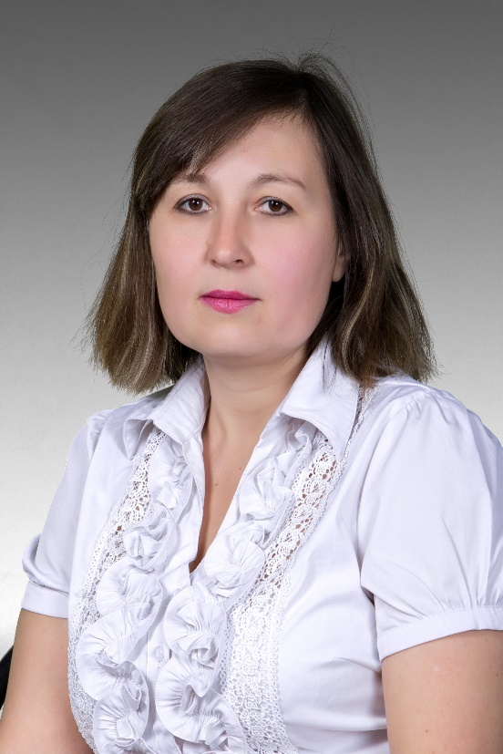
2. Жанровая (с образовательной деятельности с детьми, во время игр, прогулки,
детских праздников и т. п.) (не более 5).

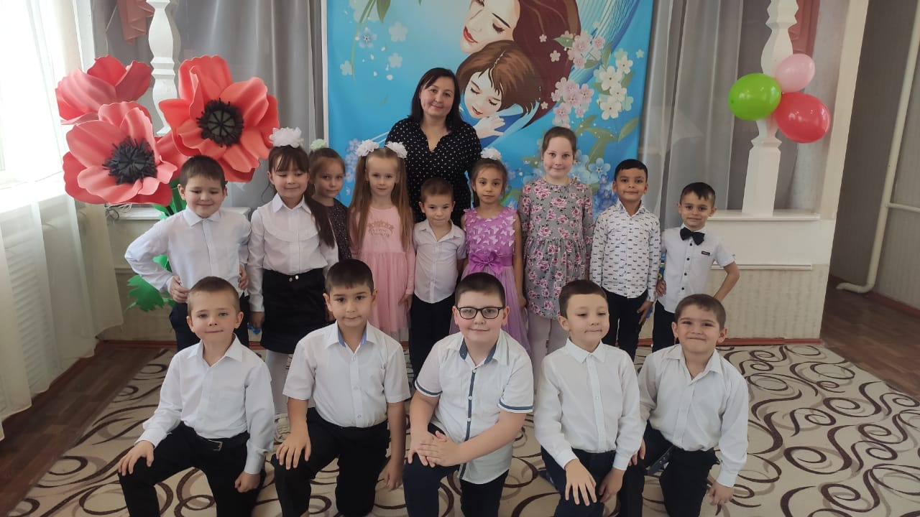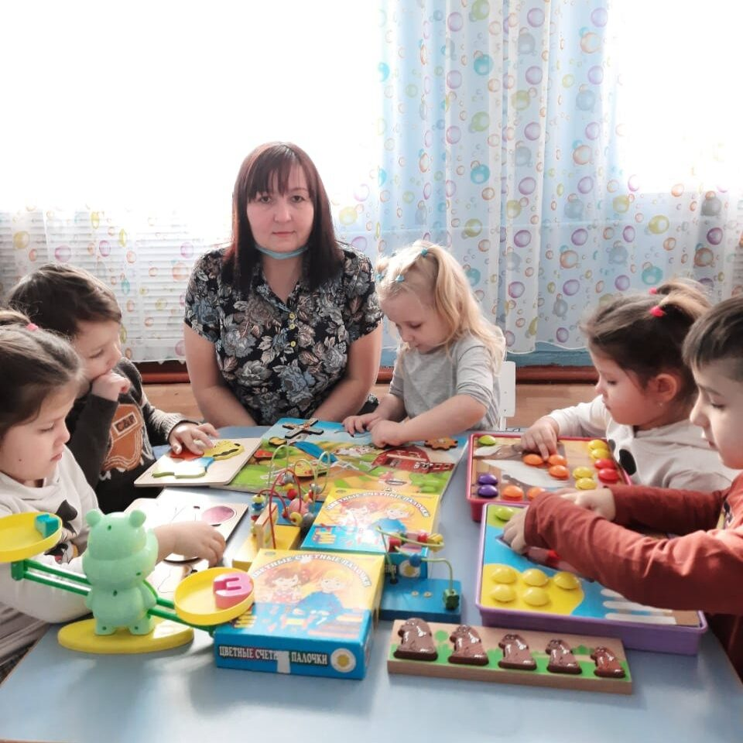

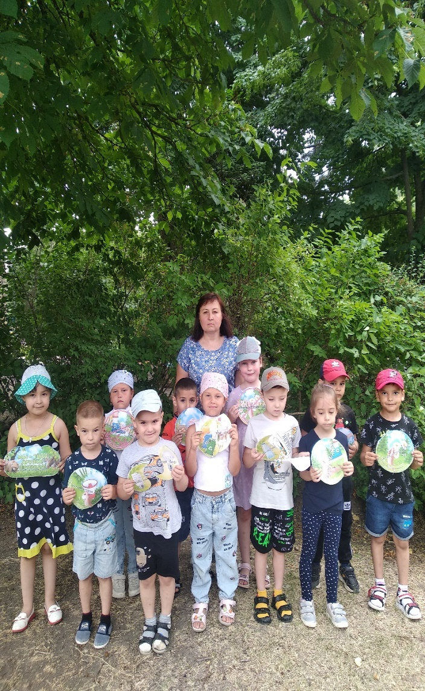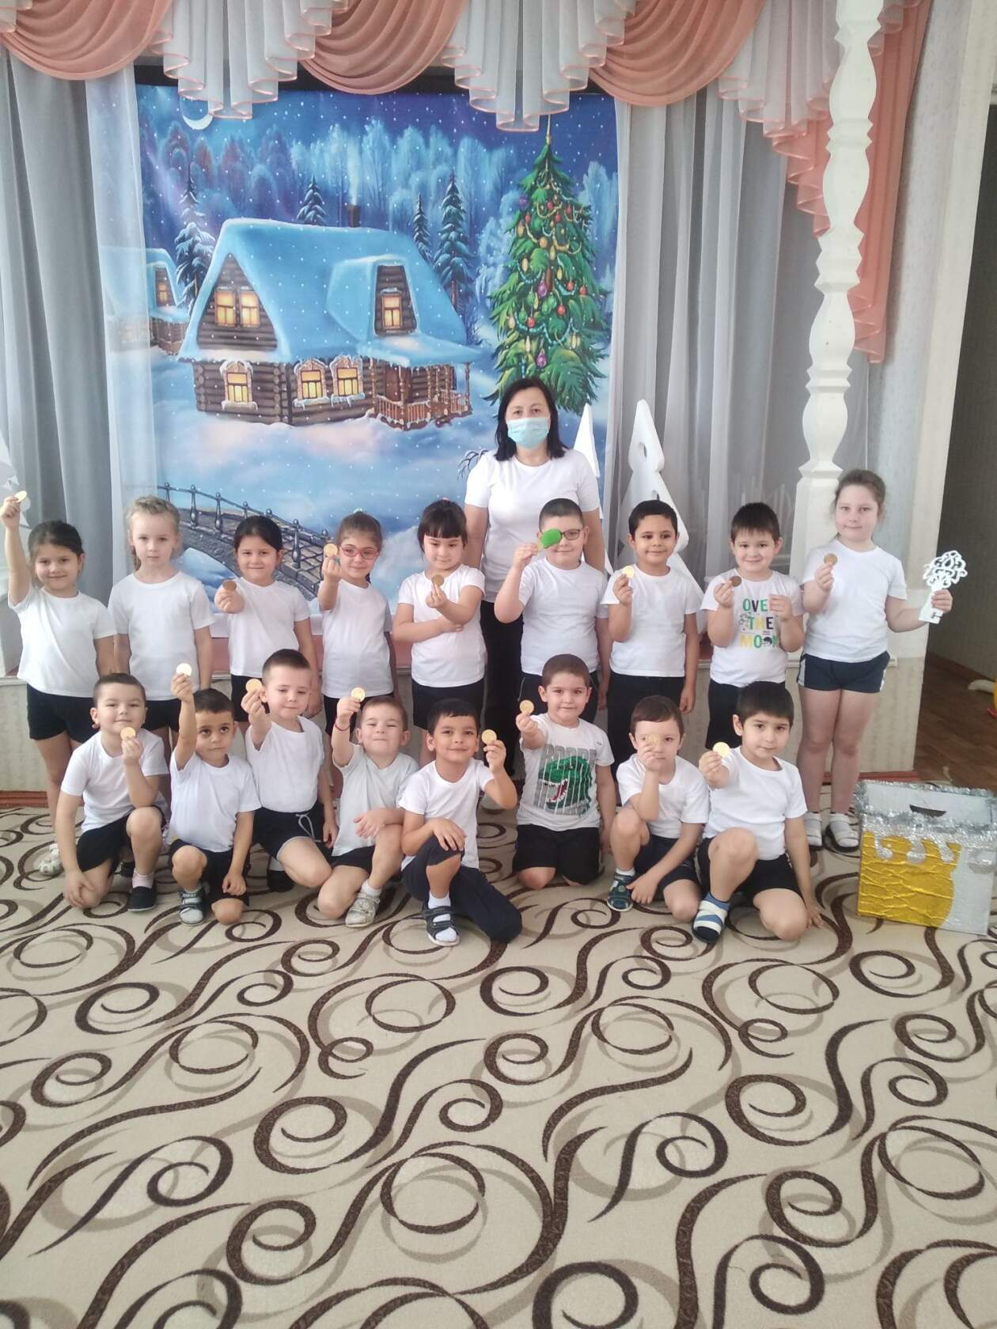
Фотографии предоставляются в электронном виде в формате JPG, JPEG с разрешением 300 точек на дюйм без уменьшения исходного размера.
Материалы участника.
Не публиковавшиеся ранее авторские статьи и разработки участника, которые он хотел
бы опубликовать в средствах массовой информации.
Представляется в электронном виде в формате DOC («*.doc») в количестве не более
пяти.
 |  | 11.Подпись
Правильность сведений, представленных в информационной карте, подтверждаю:

____________________(________________________________)
(подпись) (фамилия, имя, отчество участника)

≪ ______≫______________ 20___ г.

